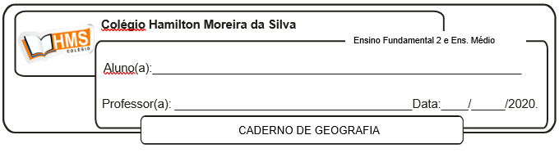

**Correção da página 120 (nº 1 ao 6)**

1. ( V )

( V )

( F )

( F )

( F )

2. a) Os Estados Unidos exercem protagonismo e liderança nas questões geopolíticas e influência sobre as instituições internacionais.

b) Canadá, Estados Unidos e México fazem parte do Acordo de Livre Comércio da América do Norte (Nafta), criado em 1994.

c) O Canadá é um país pouco povoado e um dos únicos do mundo abertos à imigração.

d) Em 2016, as maiores empresas do mundo estavam cocentradas principalmente nos Estados Unidos, na China e no Japão.

3. A população canadense concentra-se ao sul, próxima à fronteira com os Estados Unidos, onde o clima é mais ameno.

4. Relação de dependência.

5. O degelo de parte do Oceano Ártico tem tornado possível a exploração de petróleo e de outros minerais na região.

6. Iniciada a abertura comercial chinesa, nas empresas estadunidenses levaram suas fábricas para a China, buscando mão de obra barata e menos taxações. Dessa forma, aumentaram a produtividade e os lucros.